棠外附小一年级数学第10周小练习（家长帮助读题）
班级： 姓名：
一、夺 红 旗。


3
+7
-57
+27
-67
10
-6
+37
-27
+47

二、在□里填数。
4+ =8 5= －2 10－7= 10－ =8 6+ =10

3＋ ＞5 －4＜3 ＋5＞5 3＜ － 4=10－

三、看图写算式。
？个


9个

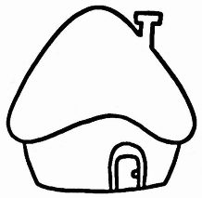

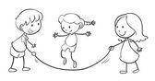
（1）、一共有10个小朋友。 （2）、9个小朋友一起跳长绳，4个人跳过了 房子里面有几个小朋友？ 几个人没跳过？

？
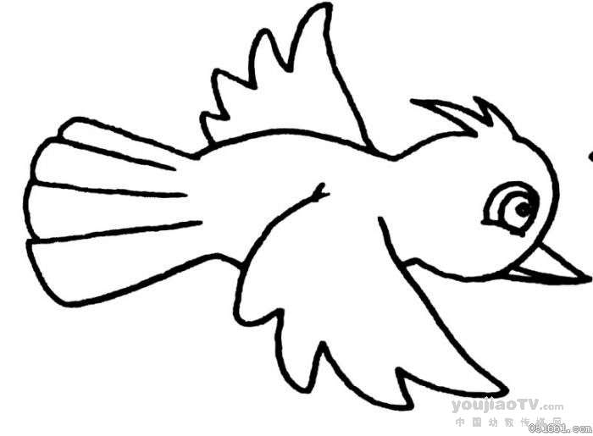
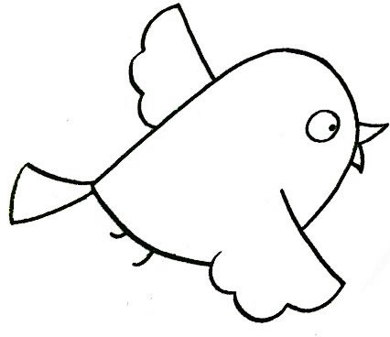

3、树上原有 只鸟，飞走了一些后，
现在还有 只，飞走了多少只鸟？

四、对比练习，选数填空。
（1）（1）把2、3、4、5、6、7、8、9填入□，使等式成立。

（2）把2、3、4、5、6、7、8、9、10填入□，每个数只能用一次，使三个算式都成立。做成卡片摆一摆再填。

